大同大學餐廳膳食衛生檢查結果
檢查時間:114年8月14日(星期四)上午0900-1100時
檢查人員:連靜慧營養師
缺失項目:
- 上週(8月7日)衛生檢查缺失複查，請參閱表1。
- 上週(8月7日)衛生檢查缺失複查和改善狀況照片，請參閱表2。
- 本週個別餐廳缺失統計表，請參閱表3。
- 本週個別餐廳缺失照片，請參閱表4。
表1. 上週缺失統計表
餐廳 |  | 作業場所  衛生管理 | 複檢 | 從業人員  衛生管理 | 複檢 | 驗收及儲存  衛生管理 | 複檢 | 其他 | 複  檢
 | 經營包商 |  |  |  |  |  |  | 八方雲集天花板會漏水和掉削到桌上,需修繕
 | 99早餐
 | 玉福滷味
 | 黎品味自助餐 |  |  |  |  | 未標示分裝食材品名 | OK

表2.上週檢查缺失改善照片
黎品味自助餐 | 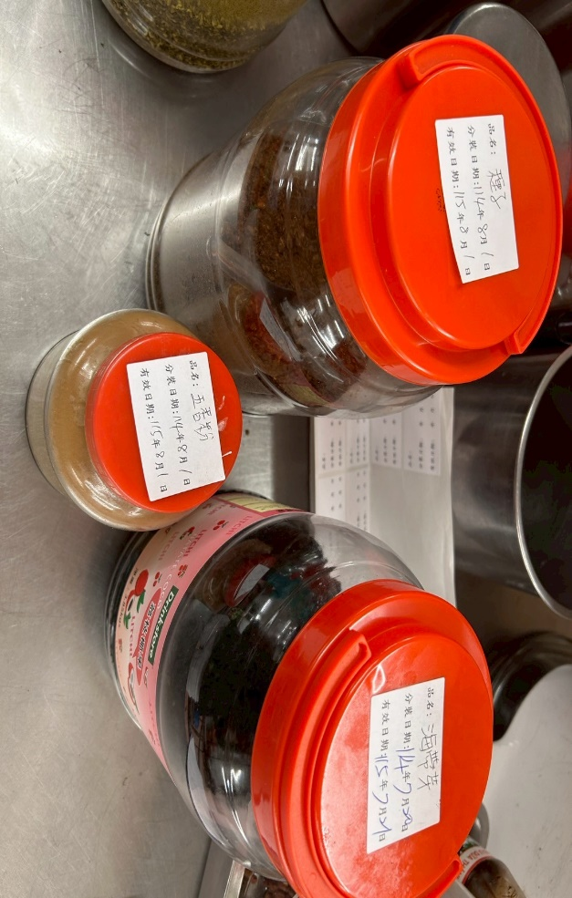 | 未標示分裝食材品名(已改善)
表3.本週個別餐廳缺失統計
餐廳 |  | 作業場所  衛生管理 | 從業人員  衛生管理 | 驗收及儲存  衛生管理 | 其他
經營 | 經營包商
經營 | 黎品味自助餐
經營 | 玉福滷味 | 冷凍庫雜亂且需除霜 |  | 醬料未更新分裝日期 | 未填寫自主衛生表單
經營 | 99早餐

表4.本週檢查缺失照片
玉福滷味 | 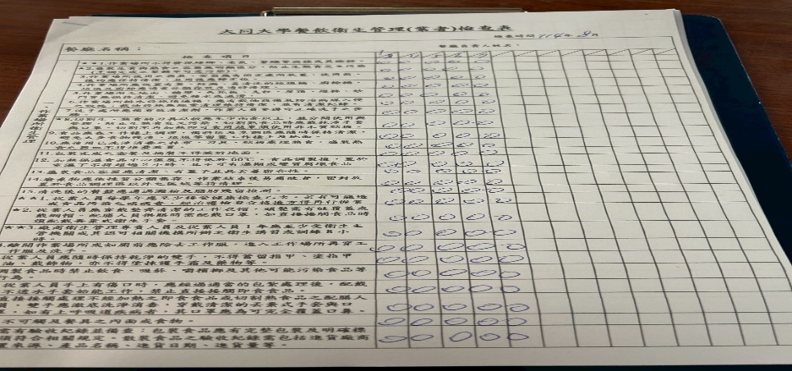 | 未填寫自主衛生表單
玉福滷味 | 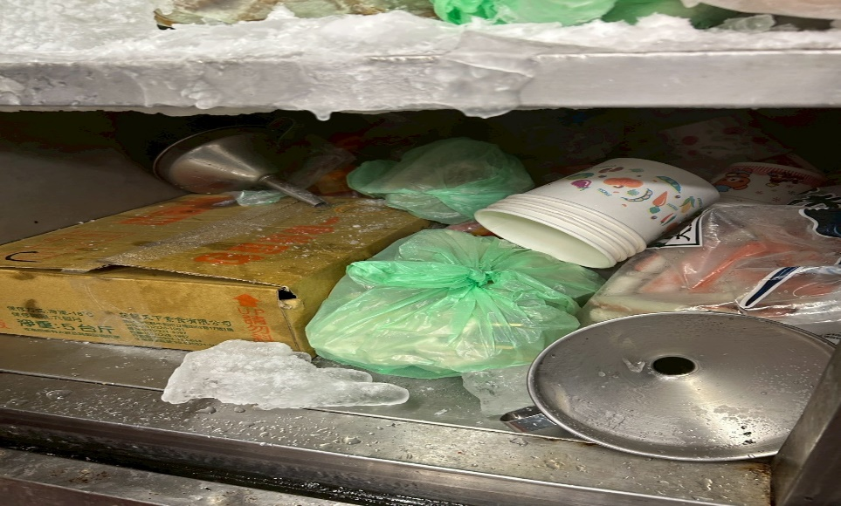 | 冷凍庫雜亂且需除霜
玉福滷味 | 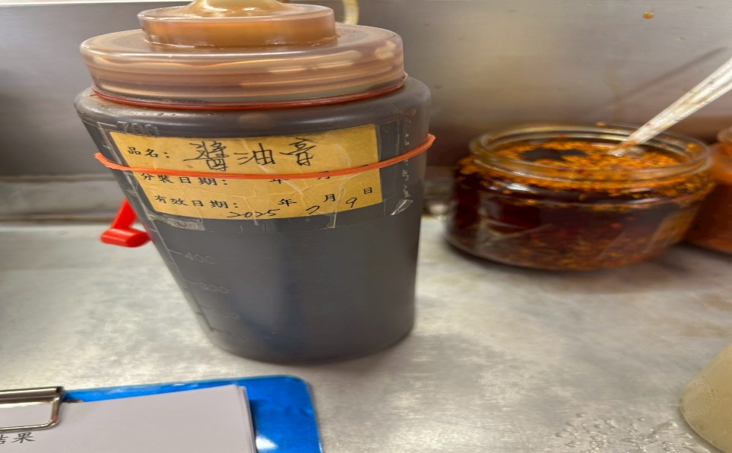 | 醬料未更新分裝日期

敬陳
總務長
承辦人 | 總務處組長 | 總務長

